**Міністерство освіти і науки України**

**Національний технічний університет України «Київський політехнічний інститут імені Ігоря Сікорського"**

**Факультет інформатики та обчислювальної техніки**

**Кафедра інформатики та програмної інженерії**

**Звіт**

з лабораторної роботи № 2 з дисципліни

«Проектування алгоритмів»

**«Неінформативний, інформативний та локальний пошук»**

**Виконав(ла)**

(шифр, прізвище, ім'я, по батькові)

*ІП-12 Кушнір Ганна Вікторівна*

**Перевірив**

(прізвище, ім'я, по батькові)

*Сопов Олексій Олександрович*

Київ 2022

Зміст

1 Мета лабораторної роботи 3

2 ЗаВдання 4

3 Виконання 8

3.1 Псевдокод алгоритмів 8

3.1.1 Псевдокод алгоритму IDS 8

3.1.2 Псевдокод алгоритму A* 9

3.2 Програмна реалізація 10

3.2.1 Вихідний код 10

3.2.2 Приклади роботи 17

3.3 Дослідження алгоритмів 18

Висновок 23

Критерії оцінювання 24

# Мета лабораторної роботи

Мета роботи – розглянути та дослідити алгоритми неінформативного, інформативного та локального пошуку. Провести порівняльний аналіз ефективності використання алгоритмів.

# ЗаВдання

Записати алгоритм розв’язання задачі у вигляді псевдокоду, відповідно до варіанту (таблиця 2.1).

Реалізувати програму, яка розв’язує поставлену задачу згідно варіанту (таблиця 2.1) за допомогою алгоритму неінформативного пошуку **АНП**, алгоритму інформативного пошуку **АІП,** що використовує задану евристичну функцію Func, або алгоритму локального пошуку **АЛП та бектрекінгу,** що використовує задану евристичну функцію Func.

Програму реалізувати на довільній мові програмування.

**Увага!** Алгоритм неінформативного пошуку **АНП,** реалізовується за принципом «AS IS», тобто так, як є, без додаткових модифікацій (таких як перевірка циклів, наприклад).

Провести серію експериментів для вивчення ефективності роботи алгоритмів. Кожний експеримент повинен відрізнятись початковим станом. Серія повинна містити не менше 20 експериментів для кожного алгоритму. Початковий стан зафіксувати у таблиці експериментів. За проведеними серіями необхідно визначити:

* середню кількість етапів (кроків), які знадобилось для досягнення розв’язку (ітерації);
* середню кількість випадків, коли алгоритм потрапляв в глухий кут (не міг знайти оптимальний розв’язок) – якщо таке можливе;
* середню кількість згенерованих станів під час пошуку;
* середню кількість станів, що зберігаються в пам’яті під час роботи програми.

Передбачити можливість обмеження виконання програми за часом (30 хвилин) та використання пам’яті (1 Гб).

**Використані позначення:**

* **8-ферзів** – Задача про вісім ферзів полягає в такому розміщенні восьми ферзів на шахівниці, що жодна з них не ставить під удар один одного. Тобто, вони не повинні стояти в одній вертикалі, горизонталі чи діагоналі.
* **8-puzzle** – гра, що складається з 8 однакових квадратних пластинок з нанесеними числами від 1 до 8. Пластинки поміщаються в квадратну коробку, довжина сторони якої в три рази більша довжини сторони пластинок, відповідно в коробці залишається незаповненим одне квадратне поле. Мета гри – переміщаючи пластинки по коробці досягти впорядковування їх по номерах, бажано зробивши якомога менше переміщень.
* **Лабіринт** – задача пошуку шляху у довільному лабіринті від початкової точки до кінцевої з можливими випадками відсутності шляху. Структура лабіринту зчитується з файлу, або генерується програмою.
* **LDFS** – Пошук вглиб з обмеженням глибини.
* **BFS** – Пошук вшир.
* **IDS** – Пошук вглиб з ітеративним заглибленням.
* **A\*** – Пошук А*.
* **RBFS** – Рекурсивний пошук за першим найкращим співпадінням.
* **F1** – кількість пар ферзів, які б’ють один одного з урахуванням видимості (ферзь А може стояти на одній лінії з ферзем В, проте між ними стоїть ферзь С; тому А не б’є В).
* **F2** – кількість пар ферзів, які б’ють один одного без урахування видимості.
* **H1** – кількість фішок, які не стоять на своїх місцях.
* **H2** – Манхетенська відстань.
* **H3** – Евклідова відстань.
* **COLOR** – Задача розфарбування карти самостійно обраної країни, не менше 20 регіонів (областей). Необхідно розфарбувати карту не більше ніж у 4 різні кольори. Мається на увазі приписування кожному регіону власного кольору так, щоб кольори сусідніх регіонів відрізнялись. Використовувати евристичну функцію, яка повертає кількість пар суміжних вузлів, що мають однаковий колір (тобто кількість конфліктів). Реалізувати алгоритм пошуку із поверненнями (backtracking) для розв’язання поставленої задачі. Для підвищення швидкодії роботи алгоритму використати евристичну функцію, а початковим станом вважати випадкову вершину.
* **HILL –** Пошук зі сходженням на вершину з використанням із використанням руху вбік (на 100 кроків) та випадковим перезапуском (кількість необхідних разів запуску визначити самостійно).
* **ANNEAL** – Локальний пошук із симуляцією відпалу. Робоча характеристика – залежність температури Т від часу роботи алгоритму t. Можна розглядати лінійну залежність: T = 1000 - k∙t, де k – змінний коефіцієнт.
* **BEAM** – Локальний променевий пошук. Робоча характеристика – кількість променів k. Експерименти проводи із кількістю променів від 2 до 21.
* **MRV** – евристика мінімальної кількості значень;
* **DGR** – ступенева евристика.

Таблиця 2.1 – Варіанти алгоритмів

|  |  |  |  |  |  |
| --- | --- | --- | --- | --- | --- |
| **№** | **Задача** | **АНП** | **АІП** | **АЛП** | **Func** |
| 1 | Лабіринт | LDFS | A* |  | H2 |
| 2 | Лабіринт | LDFS | RBFS |  | H3 |
| 3 | Лабіринт | BFS | A* |  | H2 |
| 4 | Лабіринт | BFS | RBFS |  | H3 |
| 5 | Лабіринт | IDS | A* |  | H2 |
| 6 | Лабіринт | IDS | RBFS |  | H3 |
| 7 | 8-ферзів | LDFS | A* |  | F1 |
| 8 | 8-ферзів | LDFS | A* |  | F2 |
| 9 | 8-ферзів | LDFS | RBFS |  | F1 |
| 10 | 8-ферзів | LDFS | RBFS |  | F2 |
| 11 | 8-ферзів | BFS | A* |  | F1 |
| 12 | 8-ферзів | BFS | A* |  | F2 |
| 13 | 8-ферзів | BFS | RBFS |  | F1 |
| 14 | 8-ферзів | BFS | RBFS |  | F2 |
| 15 | 8-ферзів | IDS | A* |  | F1 |
| 16 | 8-ферзів | IDS | A* |  | F2 |
| 17 | 8-ферзів | IDS | RBFS |  | F1 |
| 18 | Лабіринт | LDFS | A* |  | H3 |
| 19 | 8-puzzle | LDFS | A* |  | H1 |
| 20 | 8-puzzle | LDFS | A* |  | H2 |
| 21 | 8-puzzle | LDFS | RBFS |  | H1 |
| 22 | 8-puzzle | LDFS | RBFS |  | H2 |
| 23 | 8-puzzle | BFS | A* |  | H1 |
| 24 | 8-puzzle | BFS | A* |  | H2 |
| 25 | 8-puzzle | BFS | RBFS |  | H1 |
| 26 | 8-puzzle | BFS | RBFS |  | H2 |
| 27 | Лабіринт | BFS | A* |  | H3 |
| 28 | 8-puzzle | IDS | A* |  | H2 |
| 29 | 8-puzzle | IDS | RBFS |  | H1 |
| 30 | 8-puzzle | IDS | RBFS |  | H2 |
| 31 | COLOR |  |  | HILL | MRV |
| 32 | COLOR |  |  | ANNEAL | MRV |
| 33 | COLOR |  |  | BEAM | MRV |
| 34 | COLOR |  |  | HILL | DGR |
| 35 | COLOR |  |  | ANNEAL | DGR |
| 36 | COLOR |  |  | BEAM | DGR |

# Виконання

## Псевдокод алгоритмів

### Псевдокод алгоритму IDS

**IDS(root)**

depth ← 0

while true do

result ← DLS(root, depth)

if result is a goal state

then return result

end if

depth ← depth + 1

end while

**DLS(node, depth)**

if depth = 0 and result is a goal state

then return node

else if depth > 0

then for every child in Expand(node) do

result ← DLS(child, depth – 1)

if result is a Node

then return result

end if

end for

else return None

end if

end if

**Expand(node)**

newNode ← node

for i from 0 to 8 do

for j from 1 to 8 do

child ← node whose queens are repositioned so that queen number "i" is moved "j" positions down

add child to newNode’s children

end for

end for

return newNode

### Псевдокод алгоритму A*

**A*(root)**

Closed ← empty list

Open ← empty priority queue

Open.push(root)

g[root] ← 0

f[root] ← g[root] + H(root)

while Open.size != 0 do

current ← Open.pop_min()

if current is a goal state

then return current

end if

Closed.push_back(current)

for every child in Expand(current) do

pathCost ← g[current] + 1

if child is in Closed and pathCost ≥ g[child]

then continue

end if

if child is not in Closed or pathCost < g[child]

then add child to current’s children

g[child] ← pathCost

f[child] ← g[child] + H(child)

if child is not in Open

then Open.push(child)

end if

end if

end for

end while

**H(node)**

conflicts ← 0

for i from 0 to 8 do

for j from i + 1 to 8 do

if node.queens[i] = node.queens[j]

then conflicts ← conflicts + 1

for k from i + 1 to j do

if node.queens[i] = node.queens[k]

then conflicts ← conflicts – 1

break

end if

end for

end if

if node.queens[i] = node.queens[j] + j - i

then conflicts ← conflicts + 1

for k from i + 1 to j do

if node.queens[i] = node.queens[k] + k - i

then conflicts ← conflicts – 1

break

end if

end for

end if

if node.queens[i] = node.queens[j] - j + i

then conflicts ← conflicts + 1

for k from i + 1 to j do

if node.queens[i] = node.queens[k] - k + i

then conflicts ← conflicts – 1

break

end if

end for

end if

end for

end for

return conflicts

**Expand(node)**

newNode ← node

for i from 0 to 8 do

for j from 1 to 8 do

child ← node whose queens are repositioned so that queen number "i" is moved "j" positions down

add child to newNode’s children

end for

end for

return newNode

## Програмна реалізація

### Вихідний код

#### 3.2.1.1 Вихідний код програмної реалізації алгоритму IDS

*Файл «Node.py»:*

NUM = 8

class Node:

def __init__(self, queens: list):

self.queens = queens

self.childs = []

def addChild(self, i: int, j: int):

queens = []

for k in range(NUM):

queens.append(self.queens[k])

queens[i] = (queens[i] + j) % NUM

self.childs.append(Node(queens))

return

*Файл «IDFS.py»:*

from Node import *

def isAGoalState(queens: list):

for i in range(NUM):

for j in range(i + 1, NUM):

if queens[i] == queens[j] or queens[i] == queens[j] + j - i or queens[i] == queens[j] - j + i:

return False

return True

def expand(node: Node):

newNode = Node(node.queens)

for i in range (NUM):

for j in range (1, NUM):

newNode.addChild(i, j)

return newNode

def IDFS(root: Node):

depth = 0

while True:

result = DLS(root, depth)

if result != None and isAGoalState(result.queens):

return result, depth

depth += 1

def DLS(node: Node, depth: int):

if depth == 0 and isAGoalState(node.queens):

return node

elif depth > 0:

for child in expand(node).childs:

result = DLS(child, depth - 1)

if result != None:

return result

else:

return None

*Файл «main.py»:*

from IDFS import *

import time

def printBoard(queens: list):

print('┌───┬───┬───┬───┬───┬───┬───┬───┐')

for i in range(8):

print('│' + ' │'* queens[i] + ' * │' + ' │'* (7 - queens[i]))

if i != 7:

print('├───┼───┼───┼───┼───┼───┼───┼───┤')

else:

print('└───┴───┴───┴───┴───┴───┴───┴───┘')

if __name__ == "__main__":

queens = [0, 6, 3, 3, 5, 0, 4, 0]

print('Entry positions of queens: ', queens)

print('The input state of the checkerboard:')

printBoard(queens)

root = Node(queens)

start_time = time.time()

result, depth = IDFS(root)

end_time = time.time()

print('Solution: ', result.queens)

print('The resulting target state of the checkerboard:')

printBoard(result.queens)

print('Iterations:', depth)

print('Time spent: %0.5f seconds' % (end_time - start_time))

#### 3.2.1.2 Вихідний код програмної реалізації алгоритму A*

*Файл «Node.py»:*

NUM = 8

B = NUM * (NUM - 1)

D = 1

class Node:

def __init__(self, queens: list, g: int = 0):

self.queens = queens

self.childs : list[Node] = []

self.h = self.countConflicts()

self.g = g

self.f = self.g + self.h

def addChildByChangingParent(self, i: int, j: int):

queens = []

for k in range(NUM):

queens.append(self.queens[k])

queens[i] = (queens[i] + j) % NUM

self.childs.append(Node(queens, self.g + D))

return

def addChild(self, queens: list):

self.childs.append(Node(queens, self.g + D))

def countConflicts(self):

conflicts = 0

for i in range(NUM):

for j in range(i + 1, NUM):

if self.queens[i] == self.queens[j]:

conflicts += 1

for k in range(i + 1, j):

if self.queens[i] == self.queens[k]:

conflicts -= 1

break

if self.queens[i] == self.queens[j] + j - i:

conflicts += 1

for k in range(i + 1, j):

if self.queens[i] == self.queens[k] + k - i:

conflicts -= 1

break

if self.queens[i] == self.queens[j] - j + i:

conflicts += 1

for k in range(i + 1, j):

if self.queens[i] == self.queens[k] - k + i:

conflicts -= 1

break

return conflicts

*Файл «MinHeap.py»:*

import sys

from Node import *

class MinHeap:

def __init__(self, maxsize):

self.maxsize = maxsize

self.size = 0

self.Heap : list[Node] = [None]*(self.maxsize + 1)

self.Heap[0] = -1 * sys.maxsize

self.FRONT = 1

def parent(self, pos):

return pos//2

def leftChild(self, pos):

return 2 * pos

def rightChild(self, pos):

return (2 * pos) + 1

def isLeaf(self, pos):

return pos*2 > self.size

def swap(self, fpos, spos):

self.Heap[fpos], self.Heap[spos] = self.Heap[spos], self.Heap[fpos]

def minHeapify(self, pos):

if not self.isLeaf(pos):

if (self.Heap[pos].f > self.Heap[self.leftChild(pos)].f or

self.Heap[pos].f > self.Heap[self.rightChild(pos)].f):

if self.Heap[self.leftChild(pos)].f < self.Heap[self.rightChild(pos)].f:

self.swap(pos, self.leftChild(pos))

self.minHeapify(self.leftChild(pos))

else:

self.swap(pos, self.rightChild(pos))

self.minHeapify(self.rightChild(pos))

def insert(self, element: Node):

if self.size >= self.maxsize :

self.updateMaxsize(self.maxsize)

self.size+= 1

self.Heap[self.size] = element

current = self.size

while self.parent(current) != 0 and self.Heap[current].f < self.Heap[self.parent(current)].f:

self.swap(current, self.parent(current))

current = self.parent(current)

def minHeap(self):

for pos in range(self.size//2, 0, -1):

self.minHeapify(pos)

def remove(self):

popped = self.Heap[self.FRONT]

self.Heap[self.FRONT] = self.Heap[self.size]

self.size -= 1

self.minHeapify(self.FRONT)

return popped

def updateMaxsize(self, add):

self.maxsize = self.maxsize + add

for i in range(add):

self.Heap.append(None)

def __getitem__(self, pos):

return self.Heap[pos]

*Файл «A_star.py»:*

from MinHeap import *

def expand(node: Node):

newNode = Node(node.queens, node.g)

for i in range (NUM):

for j in range (1, NUM):

newNode.addChildByChangingParent(i, j)

return newNode

def A_star(root: Node):

closed = []

opened = MinHeap(B)

opened.insert(root)

while opened.size != 0:

current = opened.remove()

if current.h == 0:

return current

closed.append(current)

for child in expand(current).childs:

pathCost = current.g + D

if child in closed and pathCost >= child.g:

continue

if not child in closed or pathCost < child.g:

current.addChild(child.queens)

if not child in opened:

opened.insert(child)

return None

*Файл «main.py»:*

from A_star import *

import time

def printBoard(queens: list):

print('┌───┬───┬───┬───┬───┬───┬───┬───┐')

for i in range(8):

print('│' + ' │' * queens[i] + ' * │' + ' │' * (7 - queens[i]))

if i != 7:

print('├───┼───┼───┼───┼───┼───┼───┼───┤')

else:

print('└───┴───┴───┴───┴───┴───┴───┴───┘')

if __name__ == "__main__":

queens = [0, 0, 0, 5, 7, 0, 4, 0]

print('Entry positions of queens: ', queens)

print('The input state of the checkerboard:')

printBoard(queens)

root = Node(queens)

start_time = time.time()

result = A_star(root)

end_time = time.time()

if result != None:

print('Solution: ', result.queens)

print('The resulting target state of the checkerboard:')

printBoard(result.queens)

else:

print('Solution was not found')

print('Time spent: %0.5f seconds' % (end_time - start_time))

### Приклади роботи

На рисунках 3.1 і 3.2 показані приклади роботи програми для різних алгоритмів пошуку.

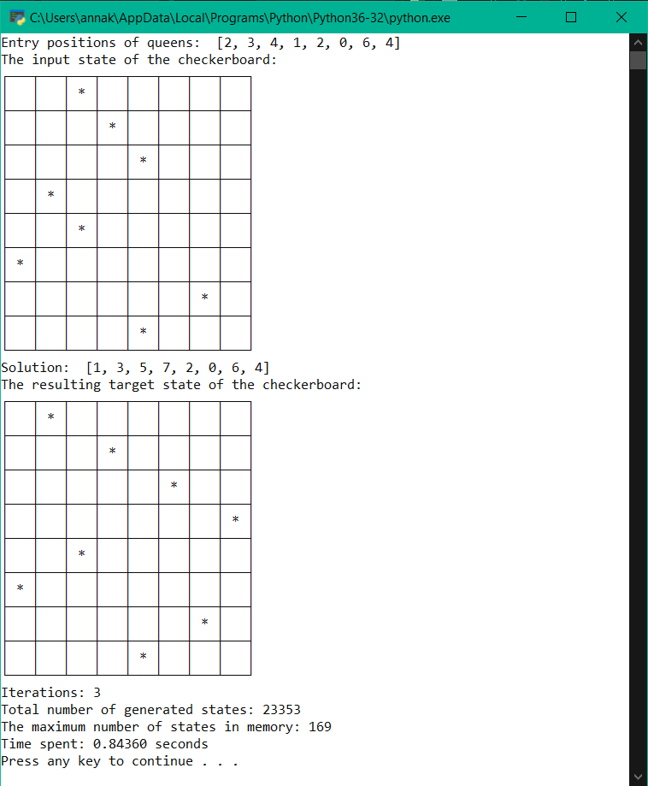

Рисунок 3.1 – Алгоритм IDS

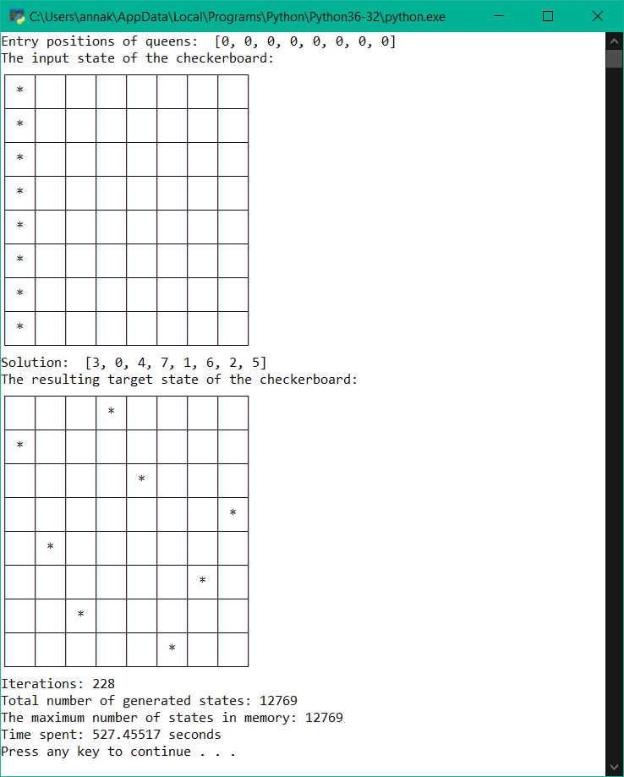

Рисунок 3.2 – Алгоритм A*

## Дослідження алгоритмів

В таблиці 3.1 наведені характеристики оцінювання алгоритму IDS, задачі «8 ферзів» для 20 початкових станів.

Таблиця 3.1 – Характеристики оцінювання алгоритму IDS

|  |  |  |  |  |
| --- | --- | --- | --- | --- |
| Початкові стани | Ітерації | Глухі кути | Всього станів | Максимум станів у пам’яті |
| Стан 1  [4, 6, 7, 3, 1, 7, 5, 2] | 1 | – | 57 | 57 |
| Стан 2  [5, 2, 0, 0, 3, 1, 6, 4] | 1 | – | 57 | 57 |
| Стан 3  [3, 0, 3, 7, 0, 6, 2, 5] | 2 | – | 953 | 113 |
| Стан 4  [2, 3, 4, 1, 2, 0, 6, 4] | 3 | – | 23 353 | 169 |
| Стан 5  [4, 0, 4, 5, 7, 3, 0, 6] | 3 | – | 26 881 | 169 |
| Стан 6  [2, 0, 6, 4, 7, 0, 0, 0] | 3 | – | 117 601 | 169 |
| Стан 7  [7, 5, 3, 6, 1, 3, 5, 2] | 4 | – | 205 409 | 225 |
| Стан 8  [5, 6, 2, 5, 5, 3, 1, 5] | 4 | – | 209 049 | 225 |
| Стан 9  [4, 0, 2, 4, 5, 2, 1, 7] | 4 | – | 436 465 | 225 |
| Стан 10  [0, 1, 4, 2, 5, 7, 5, 3] | 4 | – | 590 241 | 225 |
| Стан 11  [0, 6, 2, 1, 1, 7, 3, 5] | 4 | – | 625 073 | 225 |
| Стан 12  [0, 0, 0, 0, 0, 1, 4, 2] | 4 | – | 927 305 | 225 |
| Стан 13  [0, 2, 2, 1, 3, 4, 4, 3] | 4 | – | 953 513 | 225 |

Продовження таблиці 3.1

|  |  |  |  |  |
| --- | --- | --- | --- | --- |
| Початкові стани | Ітерації | Глухі кути | Всього станів | Максимум станів у пам’яті |
| Стан 14  [6, 4, 2, 0, 7, 5, 3, 1] | 4 | – | 1 102 921 | 225 |
| Стан 15  [5, 3, 1, 6, 2, 7, 4, 0] | 4 | – | 1 294 273 | 225 |
| Стан 16  [2, 3, 5, 7, 4, 3, 2, 0] | 4 | – | 1 489 769 | 225 |
| Стан 17  [3, 7, 6, 3, 1, 4, 2, 6] | 4 | – | 2 377 033 | 225 |
| Стан 18  [5, 5, 1, 1, 7, 7, 2, 2] | 5 | – | 12 416 713 | 281 |
| Стан 19  [1, 4, 5, 3, 1, 3, 2, 6] | 5 | – | 21 512 849 | 281 |
| Стан 20  [0, 0, 0, 0, 0, 0, 0, 0] | – | Перевищено ліміт часу | – | – |

В таблиці 3.2 наведені характеристики оцінювання алгоритму A*, задачі «8 ферзів» для 20 початкових станів.

Таблиця 3.2 – Характеристики оцінювання алгоритму A*

|  |  |  |  |  |
| --- | --- | --- | --- | --- |
| Початкові стани | Ітерації | Глухі кути | Всього станів | Максимум станів у пам’яті |
| Стан 1  [4, 6, 7, 3, 1, 7, 5, 2] | 1 | – | 57 | 57 |
| Стан 2  [5, 2, 0, 0, 3, 1, 6, 4] | 1 | – | 57 | 57 |
| Стан 3  [3, 0, 3, 7, 0, 6, 2, 5] | 2 | – | 113 | 113 |

Продовження таблиці 3.2

|  |  |  |  |  |
| --- | --- | --- | --- | --- |
| Початкові стани | Ітерації | Глухі кути | Всього станів | Максимум станів у пам’яті |
| Стан 4  [2, 3, 4, 1, 2, 0, 6, 4] | 4 | – | 225 | 225 |
| Стан 5  [4, 0, 4, 5, 7, 3, 0, 6] | 4 | – | 225 | 225 |
| Стан 6  [2, 0, 6, 4, 7, 0, 0, 0] | 4 | – | 225 | 225 |
| Стан 7  [7, 5, 3, 6, 1, 3, 5, 2] | 36 | – | 2017 | 2017 |
| Стан 8  [5, 6, 2, 5, 5, 3, 1, 5] | 4 | – | 225 | 225 |
| Стан 9  [4, 0, 2, 4, 5, 2, 1, 7] | 4 | – | 225 | 225 |
| Стан 10  [0, 1, 4, 2, 5, 7, 5, 3] | 16 | – | 897 | 897 |
| Стан 11  [0, 6, 2, 1, 1, 7, 3, 5] | 12 | – | 673 | 673 |
| Стан 12  [0, 0, 0, 0, 0, 1, 4, 2] | 5 | – | 281 | 281 |
| Стан 13  [0, 2, 2, 1, 3, 4, 4, 3] | 5 | – | 281 | 281 |
| Стан 14  [6, 4, 2, 0, 7, 5, 3, 1] | 35 | – | 1 961 | 1 961 |
| Стан 15  [5, 3, 1, 6, 2, 7, 4, 0] | 247 | – | 13 833 | 13 833 |
| Стан 16  [2, 3, 5, 7, 4, 3, 2, 0] | 28 | – | 1 569 | 1 569 |

Продовження таблиці 3.2

|  |  |  |  |  |
| --- | --- | --- | --- | --- |
| Початкові стани | Ітерації | Глухі кути | Всього станів | Максимум станів у пам’яті |
| Стан 17  [3, 7, 6, 3, 1, 4, 2, 6] | 34 | – | 1 905 | 1 905 |
| Стан 18  [5, 5, 1, 1, 7, 7, 2, 2] | 149 | – | 8 345 | 8 345 |
| Стан 19  [1, 4, 5, 3, 1, 3, 2, 6] | – | Перевищено ліміт часу | – | – |
| Стан 20  [0, 0, 0, 0, 0, 0, 0, 0] | 228 | – | 12 769 | 12 769 |

Висновок

При виконанні даної лабораторної роботи було розглянуто алгоритми неінформативного, інформативного та локального пошуку. Було детально досліджено алгоритм пошуку вглиб з ітеративним заглибленням (DFS), який належить до алгоритмів неінформативного пошуку, а також алгоритм пошуку A*, який належить до алгоритмів інформативного пошуку.

На основі проведених досліджень було написано псевдокоди вищезгаданих алгоритмів. За побудованими псевдокодами було здійснено їх програмну реалізацію мовою програмування Python.

Було проведено дві серії випробувань по 20 випробувань для кожного алгоритму. За результатами експериментів можна зробити наступні висновки:

1. Обидва побудовані алгоритми є *повними*, оскільки завжди знаходять розв’язок задачі, але в деяких випадках пошук вимагає більше часу, ніж дозволено згідно з завданням лабораторної роботи (більше 30 хвилин).
2. Обидва побудовані алгоритми є *оптимальними*, оскільки при переважній більшості початкових станів цільовий стан знаходиться менш, ніж за декілька секунд.
3. *Часова складність* алгоритмів:

* Часова складність алгоритму IDS: O(bd) = O(56d), де b – коефіцієнт розгалуження (b = 56), d – глибина найбільш поверхневого цільового вузла (0 ≤ d ≤ 7). У випадку з алгоритмом IDS, d відповідає кількості ітерацій алгоритму.
* Часова складність алгоритму A*: час роботи алгоритму експоненційно залежить від довжини розв’язку.

1. *Просторова складність* алгоритмів:

* Просторова складність алгоритму IDS: O(bd) = O(56 × d), тобто цей алгоритм використовує лінійний простір.
* Просторова складність алгоритму A*: алгоритм зберігає всі згенеровані вузли в оперативній пам’яті.

Критерії оцінювання

За умови здачі лабораторної роботи до 30.10.2022 включно максимальний бал дорівнює – 5. Після 30.10.2022 максимальний бал дорівнює – 1.

Критерії оцінювання у відсотках від максимального балу:

* псевдокод алгоритму – 10%;
* програмна реалізація алгоритму – 60%;
* дослідження алгоритмів – 25%;
* висновок – 5%.